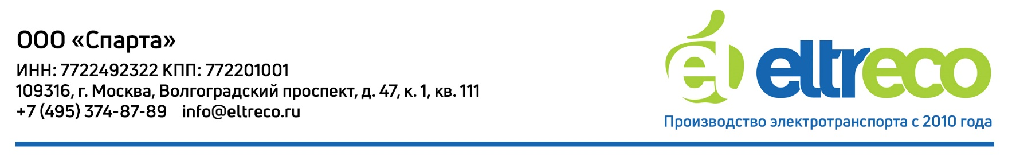

**СБОРКА И ПРЕДПРОДАЖНАЯ ПОДГОТОВКА ТЕХНИКИ**

Уважаемые партнёры!

Участились обращения от клиентов, купивших технику в коробке. При самостоятельной сборке клиент рассчитывает на свои силы, но сил и знаний не всегда хватает. Некачественная и неправильная сборка может привести к падениям, травмам и т.д.

Вследствие допущенных ошибок при сборке техники, в процессе эксплуатации могут быть повреждены узлы и детали, выйти из строя электронные компоненты.

Просим вас информировать и предупреждать покупателей, что в случае приобретения техники в коробке требуется профессиональная предпродажная подготовка перед эксплуатацией.

**Обратите отдельное внимание:**

* Важно соблюдать давление в камерах (значение указано сбоку на покрышке)
* Важно уделить особое внимание настройке тормозов (колесо должно свободно вращаться)
* Необходимо качественно протягивать с должным усилием соединения педалей и шатунов (кареточный узел)

Компания Eltreco несет ответственность и осуществляет гарантийные обязательства в полном объеме только при проведении предпродажной проверки, сервисной сборке и профессиональной настройке.

При продаже просим брать подпись с клиентов о том, что они ознакомлены с необходимостью профессиональной сборки, настройки техники и берут всю ответственность на себя.



Ген. директор ООО «Спарта» Кандариа Я.С.

12.10.2021